Oktober månads information från Regnbågen.
- Container
Nu i slutet på oktober är det dags för vår container att komma.
Den kommer att vara öppen den 24:e och 25:e oktober mellan kl: 10-16.

- Förrådsmärkning
Tillsammans med detta brev har ni fått en liten och en stor lapp med ert lägenhetsnummer på samt ett buntband.
Den stora lappen sätter ni, med hjälp av buntbandet, i gallerdörren till ert källarförråd. Den lilla lappen har dubbelhäftande tejp på baksidan så den tar ni bara bort skyddspappret på och klistrar fast på dörren till ert matkällarförråd enligt nedan bilder:

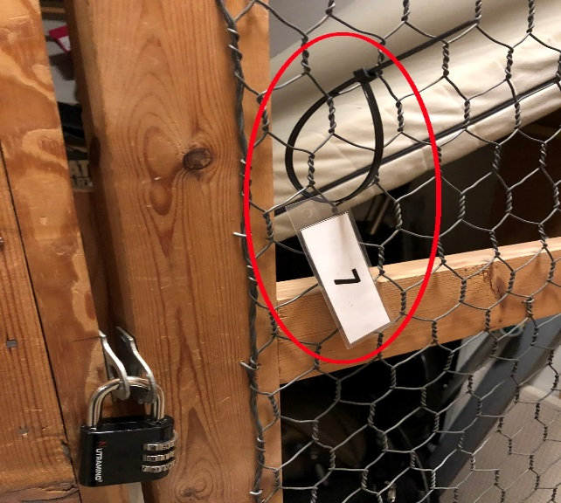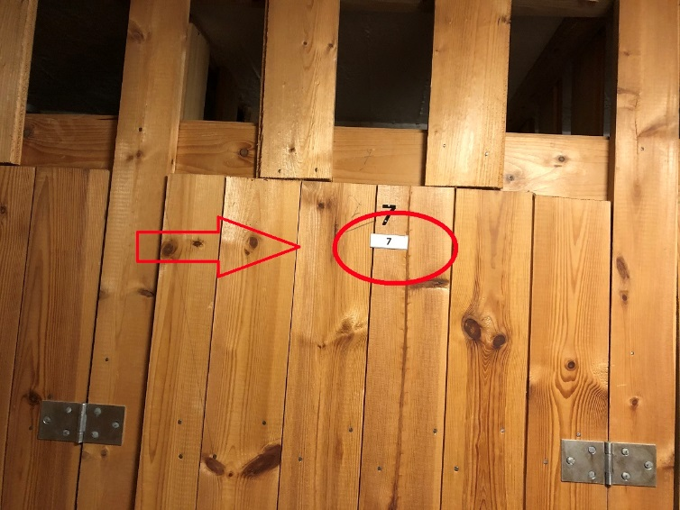

Detta gör vi för att alla lägenheter har ett källarförråd och ett matförråd som tillhör den. Vi måste se till att alla har tillgång till sina förråd och se över att det inte är saker i förråd som inte tillhör lägenhetsinnehavaren.
Detta skall vara klart senast den 20:e oktober. Förråd som inte är uppmärkta och klara efter det kommer att tömmas i samband med att containern kommer, och det som finns i de förråden kommer att kastas och förråden kommer att låsas.

Hälsningar från Styrelsen

